تجميع اسئلة الاعضاء مع حلهم :
النموذج الاول (عيون سحاب 7/10 )

مجموعه من العناصر أو الأجزاء المترابطة والتي تعمل بتنسيق تام وتفاعل بحيث تحكمها علاقات وآليّات عمل واجراءات معينه في نطاق محدد، بغرض تحقيق غايات مشتركة وهدف عام:
نظرية النظم العامّة
نظام معلومات
نظام
نظام معلومات إدراي
البيانات تكون إما نصيّة أو عدديّة فقط ، وذلك لتتناسب مع امكانيات التخزين في نظم المعلومات:
صواب
خطأ
إنّ خاصية الترتيب تندرج تحت البعد ________ من أبعاد خصائص جودة المعلومات:
المحتوى
الزمني
الشكلي
لا شيء مما ذكر
إنّ المعلومات التي يتزود بها نظام المعلومات الادارية ممكن أن يصف ما حدث في الماضي، وما يحدث الان، او ما هو مرغوب في احداثه في المستقبل.
صواب
خطأ
إنّ خاصية التداول والحداثة تندرج تحت البعد ________ من أبعاد خصائص جودة المعلومات:
المحتوى
الزمني
لا شيء مما ذكر
الشكلي
النّظم التي تربط السلوك الإنساني بالجماعة هي النظم:
الفكرية
المجردة
المفتوحة
الاجتماعية

يُفيد تطبيق هذا المبدأ من مباديء نظريّة النّظم العامّة في تطوير نظم أمن المعلومات وحماية الموارد وبالأخص موارد قاعدة البيانات وشبكات الإتصال، كما يُفيد أيضا في تصميم مستويات الأمن والحماية لجميع مكوّنات عناصر النظام.
الكليّة والشمول
التغذية العكسيّة
دورة حياة النظام
هرميّة النظم
يتمثل الجزء الحقيقي من مسؤولية الإدارات في المستويات المختلفة في تأمين قيادة العمل بمعلومات و معرفة جديدة، ومن هنا فإن تكنولوجيا المعلومات تلعب الدور القوي في إعادة توجيه و إعادة تصميم المنظمات.
صواب
خطأ
يمكن التعرف على مدى توفر الموارد البشرية في المنشأة من خلال:
التعرف على مدى اهتمام المنشأة بتوفير الدورات التدريبية للعاملين في نظم المعلومات.
مدى توفر مصممي نظم المعلومات الذين يضعون البرامج والحلول الفنية المختلفة.
الخيارين السابقين صحيحين
لا شيء مما ذكر
يُمكن أن يُصنّف الإنسان على أنّه نظام:
جميع ما ذكر
مفتوح
طبيعي
محسوس

النموذج الثاني :
دنيتي بعيونه (7/10)
إنّ خاصية الواقعية تندرج تحت بعد ________ من أبعاد خصائص جودة المعلومات:
المحتوى
الشكلي
الزمني
لا شي مما ذكر
من أبعاد نظم المعلومات الإدارية:
الادارة
المنظمة
التكنلوجيا
جميع ماذكر
لا شي مما ذكر
إنّ النظم المفتوحة وشبة المفتوحة تمتاز بقدرتها على الاستجابة لمتغيرات البيئة الخارجية بحيث تكون اكثر قدرة الوصول إلى حالة التوازن من خلال علاقتها بالبيئة الخارجية و ذلك بسبب قدرتها على السيطرة على متغيرات البيئة الخارجية من خلال عملية التغذية العكسية والرقابة وهكذا تستطيع تحقيق مبدأ _________ من مباديء نظرية النظم العامّة:
الضبط الذاتي
النظم الفرعية
التكيف
الاتساق
عندما نقول أنّ المنظمة تحتوي على عمليات رقابة وضبط من خلال وضع قواعد وتعليمات لمراقبة الأداء والمحافظة على توازن النظام، فبذلك تُعتبر المنظمة نظام
عندما نقول أنّ المنظمة تحتوي على عمليات رقابة وضبط من خلال وضع قواعد وتعليمات لمراقبة الأداء والمحافظة على توازن النظام، فبذلك تُعتبر المنظمة نظام:
موجه ذاتيا
ديناميكي
مفتوح
متوازن توازن ثابت
يُفيد تطبيق هذا المبدأ من مباديء نظريّة النّظم العامّة في تطوير نظم أمن المعلومات وحماية الموارد وبالأخص موارد قاعدة البيانات وشبكات الإتصال، كما يُفيد أيضا في تصميم مستويات الأمن والحماية لجميع مكوّنات عناصر النظام.
التغذية العكسية
دورة حياةالنظام
الكلية والشمول
هرمية النظام
إنّ تطبيق مفهوم هذا المبدأ من مباديء نظريّة النظم العامّة في مجال نظم المعلومات قد كانت حافزا مهمّا في تطوير مداخل منهجيّة لتطوير وتصميم نظم المعلومات، مثل مدخل التصميم من الأعلى إلى الأسفل ، ومدخل نمذجة قواعد البيانات، ومدخل الهيكل التنظيمي
التغذية العكسية
دورة حياةالنظام
الكلية والشمول
هرمية النظام
الشبكة التي تربط شبكات المنظمات المختلفة ذات العلاقة وأصحاب المصالح مع بعضها البعض ويحتاج المستخدمون إلى صلاحيات ليصلوا الى المعلومات الخاصة تُسمّى:
الانترات
الاكستنرات
الانترنت
لاشي مما ذكر
كلّما كانت تكاليف المعالجة تتجاوز الإمكانيات المتاحة كلّما أدى ذلك الى الإتجاه نحو المعالجة
الالية
البسيطة
بسبب العوامل المختلفة انتهى عصر الاقتصاد الذي يعتمد على الصناعة ، لأنّ المعرفة وليست الصناعة هي مفتاح النمو الاقتصادي في هذا العصر وبالتالي الإعتماد الكلّي أصبح على المعرفة فقط لتحقيق الميزة التنافسية
صواب
خطا
إنّ خاصية الصدق والثبات تندرج تحت بعد ________ من أبعاد خصائص جودة المعلومات
المحتوى
الزمني
الشكلي
لا شي مما ذكر
.

النموذج الثالث
البرنسيسه (المحاوله الاولى 8/10 )
مرحبا ي الربع
اسفة تاخرت النت علق عندي جبت 8 من 10 عندي سؤالين غلط بس
اسفة احبتي المنتدى طول علي
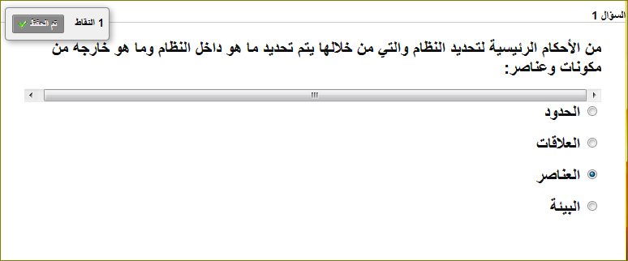
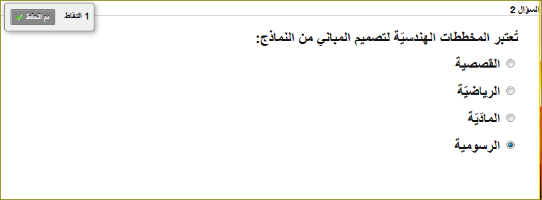
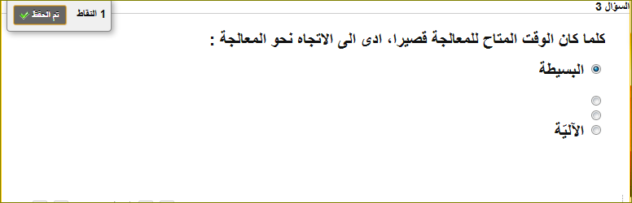
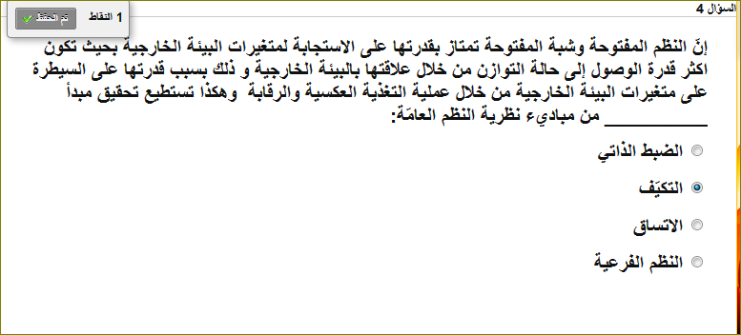
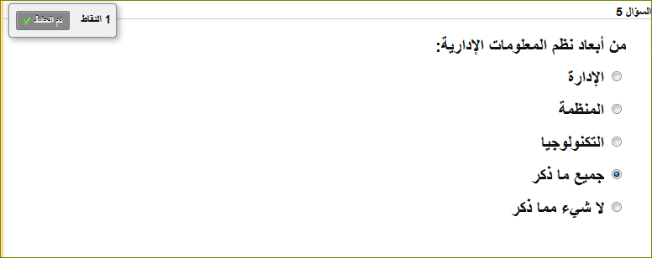
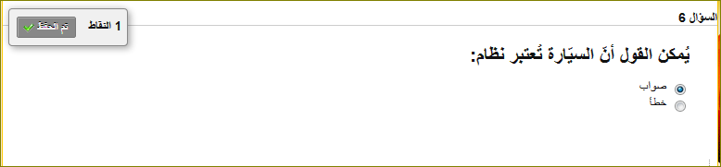
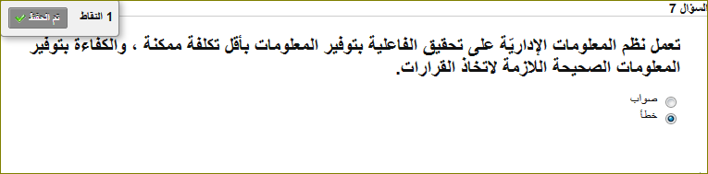
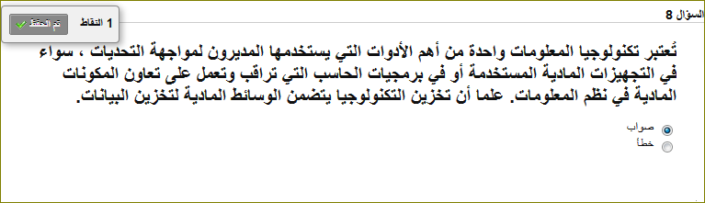
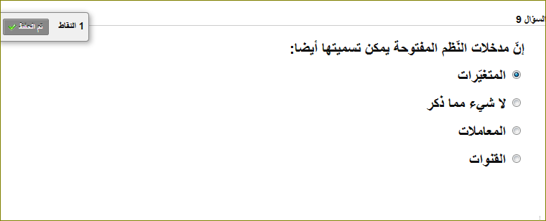
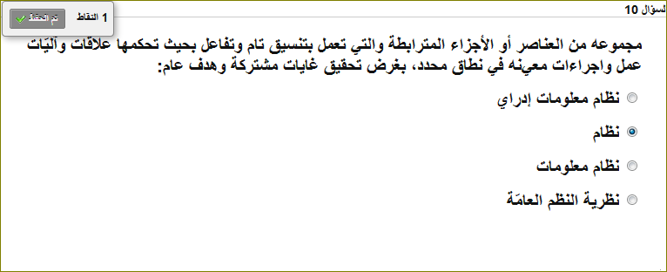

محاولة تالين (10/10)
يتمثل الجزء الحقيقي من مسؤولية الإدارات في المستويات المختلفة في تأمين قيادة العمل بمعلومات و معرفة جديدة، ومن هنا فإن تكنولوجيا المعلومات تلعب الدور القوي في إعادة توجيه و إعادة تصميم المنظمات

صواب
خطأ
من الأحكام الرئيسية لتحديد النظام والتي من خلالها يتم تحديد ما هو داخل النظام وما هو خارجه من مكونات وعناصر:
البيئة
الحدود
العلاقات
العناصر
إنّ الأفراد الذين يقومون بادخال البيانات والمعلومات الى الحاسب ويعملون على تشغيل النظام يسمّون:
محللي النظم
المشغّلين
المبرمجون
المستخدمين النهائيين
تُعتبر تكنولوجيا المعلومات واحدة من أهم الأدوات التي يستخدمها المديرون لمواجهة التحديات ، سواء في التجهيزات المادية المستخدمة أو في برمجيات الحاسب التي تراقب وتعمل على تعاون المكونات المادية في نظم المعلومات. علما أن تخزين التكنولوجيا يتضمن الوسائط المادية لتخزين البيانات.
صواب
خطأ
الشبكة الداخليّة في المنظمات التي تخدم الموظفين الداخليين المختلفين فيها وتستخدم لنقل البيانات بينهم تُسمى:
الإكسترانت
الإنترانت
الإنترنت
لا شيء مما ذكر
تُصنّف النّظم الكونيّة كنظم صناعيّة:
صواب
خطأ

عندما نقول أنّ المنظمة تحتوي على عمليات رقابة وضبط من خلال وضع قواعد وتعليمات لمراقبة الأداء والمحافظة على توازن النظام، فبذلك تُعتبر المنظمة نظام:
ديناميكي
موجّه ذاتيّا
مفتوح
متوازن توازن ثابت
من أركان الحصول على المعلومات:

بيانات
معالجة
سياق ومعنى
جميع ما ذكر
إنّ العولمة وتكنولوجيا المعلومات قد جلبت تهديدات جديدة إلى شركات الأعمال المحليّة إلى جانب الفرص الثمينة التي أفرزتها:
صواب
خطأ
تٌعتبر النماذج الرياضيّة نماذج بعيدة عن التجريد فهي تعتمد على مبدأ تفصيل الحقائق وعرضها بطريقة الوصوفات الرياضيّة والمعادلات الرياضية المعقدة.
صواب
خطأ
محاولة M.K (10/10)
تُعتبر النّظم الكونيّة من الأنظمة الثابتة لأنها تعمل وفق آليّة عمل معيّنة ولكن يصعب التنبّؤ بسلوكها ومخرجاتها في المستقبل بدقّة.
صواب
خطأ
عندما نقول أنّ المنظمة تحتوي على عمليات رقابة وضبط من خلال وضع قواعد وتعليمات لمراقبة الأداء والمحافظة على توازن النظام، فبذلك تُعتبر المنظمة نظام:
متوازن توازن ثابت
موجّه ذاتيّا
مفتوح
ديناميكي
بسبب العوامل المختلفة انتهى عصر الاقتصاد الذي يعتمد على الصناعة ، لأنّ المعرفة وليست الصناعة هي مفتاح النمو الاقتصادي في هذا العصر وبالتالي الإعتماد الكلّي أصبح على المعرفة فقط لتحقيق الميزة التنافسية:
صواب
خطأ
يمكن التعرف على مدى توفر الموارد البشرية في المنشأة من خلال:
التعرف على مدى اهتمام المنشأة بتوفير الدورات التدريبية للعاملين في نظم المعلومات.
مدى توفر مصممي نظم المعلومات الذين يضعون البرامج والحلول الفنية المختلفة.
الخيارين السابقين صحيحين
لا شيء مما ذكر
الشبكة التي تربط شبكات المنظمات المختلفة ذات العلاقة وأصحاب المصالح مع بعضها البعض ويحتاج المستخدمون إلى صلاحيات ليصلوا الى المعلومات الخاصة تُسمّى:
الإكسترانت
الإنترنت
لا شيء مما ذكر
الإنترانت
إنّ نقطة الإنطلاق في تحقيق هذا المبدأ من مباديء نظريّة النظم العامّة هو معرفة المخرجات المرغوب بها وتهيئة المدخلات من مصادرها وهو عمل يمثل أساس منهج التحليل المنطقي للاحتياجات والتصميم المنطقي لنظم المعلومات بما في ذلك نظم المعلومات الادارية.
الكليّة والشمول
هيكلية النظم
التوازن الديناميكي
دورة حياة النظام
عندما نقول أنّ نظام الإنسان يتكوّن من النظام الهضمي والنظام العصبي والنظام التنفسي. إلخ، فإنّ ذلك يُعتبر كمثال على مبدأ ............... من مباديء نظريّة النّظم العامّة:
التكيّف
الكليّة والشمول
الإتساق
النظم الفرعيّة
من الأحكام الرئيسية لتحديد النظام والتي من خلالها يتم تحديد ما هو داخل النظام وما هو خارجه من مكونات وعناصر:
العلاقات
الحدود
البيئة
العناصر
من الوظائف الأساسية لنظم المعلومات الإداريّة:
دعم عمليات المنظمة المختلفة
التنسيق بين المنشأة واصحاب المصالح المختلفين
زيادة التعاون بين الادارة العليا والفروع التابعة في المناطق المختلفة
محاولة شموخ (10/10 )
الاختبار الفصل تُصنّف النّظم الكون ةٌّ كنظم صناع ةٌّ:
صح خطا
إنّ خاص ةٌ الصدق والثبات تندرج تحت بعد ________ من أبعاد خصائص جودة
المعلومات:
الشكل المحتوى
الزمن لا ش ءً مما ذكر
تٌعتبر النماذج الر اٌض ةٌّ نماذج بع دٌة عن التجر دٌ فه تعتمد على مبدأ تفص لٌ الحقائق وعرضها
بطر قٌة الوصوفات الر اٌض ةٌّ والمعادلات الر اٌض ةٌ المعقدة.
خطا
إنّ الأفراد الذ نٌ قٌومون بادخال الب اٌنات والمعلومات الى الحاسب و عٌملون على تشغ لٌ النظام
سٌمّون:
المشغلين
المستخدم نٌ النهائ نٌٌ
المبرمجون
محلل النظم
عٌُتبر وجود هذا التصن فٌ من الأنظمة معتمد بشكل رئ سٌ على العلاقات المتبادلة ب نٌه وب نٌ
ب ئٌته فهو حٌتاج بعض المدخلات من ب ئٌته ل قٌوى على الاستمرار و عٌط بعض منتجاته إلى
ب ئٌته كنت جٌة للعمل اٌت الت قٌوم بها:
النظام المفتوح
النظام الاجتماع النظام الثابت
النظام المغلق
من الوظائف الأساس ةٌ لنظم المعلومات الإدار ةٌّ:
دعم عمل اٌت المنظمة المختلفة
التنس قٌ ب نٌ المنشأة واصحاب المصالح المختلف نٌ
ز اٌدة التعاون ب نٌ الادارة العل اٌ والفروع التابعة ف المناطق المختلفة
جميع ما ذكر
إنّ المعرفة مادّة خام صٌعب إتّخاذ قرارات على ضوئها:
صواب
خطأ
تُعتبر مجسّمات المبان من النماذج:
الر اٌض ةٌّ
الرسوم ةٌ
المادية
القصص ةٌ
إنّ تطب قٌ مفهوم هذا المبدأ من مباديء نظر ةٌّ النظم العامّة ف مجال نظم المعلومات قد كانت
حافزا مهمّا ف تطو رٌ مداخل منهج ةٌّ لتطو رٌ وتصم مٌ نظم المعلومات، مثل مدخل التصم مٌ من
الأعلى إلى الأسفل ، ومدخل نمذجة قواعد الب اٌنات، ومدخل اله كٌل التنظ مٌ .ً
هرمية النظم
تعمل نظم المعلومات الإدار ةٌّ على تحق قٌ الفاعل ةٌ بتوف رٌ المعلومات بأقل تكلفة ممكنة ،
والكفاءة بتوف رٌ المعلومات الصح حٌة اللازمة لاتخاذ القرارات.
صواب
خطأ
شموخ $

السؤال 2
عندما نقول أنّ نظام الإنسان يتكوّن من النظام الهضمي والنظام العصبي والنظام التنفسي. إلخ، فإنّ ذلك يُعتبر كمثال على مبدأ ............... من مباديء نظريّة النّظم العامّة:
التكيّف
الكليّة والشمول
النظم الفرعيّة
الإتساق

السؤال 3
تُعتبر تكنولوجيا المعلومات واحدة من أهم الأدوات التي يستخدمها المديرون لمواجهة التحديات ، سواء في التجهيزات المادية المستخدمة أو في برمجيات الحاسب التي تراقب وتعمل على تعاون المكونات المادية في نظم المعلومات. علما أن تخزين التكنولوجيا يتضمن الوسائط المادية لتخزين البيانات.
صواب
خطأ

السؤال 4
من الوظائف الأساسية لنظم المعلومات الإداريّة:
دعم عمليات المنظمة المختلفة
التنسيق بين المنشأة واصحاب المصالح المختلفين
زيادة التعاون بين الادارة العليا والفروع التابعة في المناطق المختلفة
جميع ما ذكر

السؤال 5
مجموعه من العناصر أو الأجزاء المترابطة والتي تعمل بتنسيق تام وتفاعل بحيث تحكمها علاقات وآليّات عمل واجراءات معينه في نطاق محدد، بغرض تحقيق غايات مشتركة وهدف عام:
نظرية النظم العامّة
نظام معلومات
نظام
نظام معلومات إدراي

السؤال 6
من أبعاد نظم المعلومات الإدارية:
الإدارة
المنظمة
التكنولوجيا
جميع ما ذكر
لا شيء مما ذكر

السؤال 7
إنّ العولمة وتكنولوجيا المعلومات قد جلبت تهديدات جديدة إلى شركات الأعمال المحليّة إلى جانب الفرص الثمينة التي أفرزتها:
صواب
خطأ

السؤال 8
يُعتبر وجود هذا التصنيف من الأنظمة معتمد بشكل رئيسي على العلاقات المتبادلة بينه وبين بيئته فهو يحتاج بعض المدخلات من بيئته ليقوى على الاستمرار ويعطي بعض منتجاته إلى بيئته كنتيجة للعمليات التي يقوم بها:
النظام المفتوح
النظام الاجتماعي
النظام الثابت
النظام المغلق

السؤال 9
يتمثل الجزء الحقيقي من مسؤولية الإدارات في المستويات المختلفة في تأمين قيادة العمل بمعلومات و معرفة جديدة، ومن هنا فإن تكنولوجيا المعلومات تلعب الدور القوي في إعادة توجيه و إعادة تصميم المنظمات.
صواب
خطأ

